**《C#程序设计》课程实验报告**

|  |  |  |  |  |
| --- | --- | --- | --- | --- |
| **学号：** | **12021051064** |  | **姓名：** | **华心童** |

**实验七、C#的类和对象**

**一、实验目的**

1、定义类。

2、访问类的成员及方法，方法重载及运算符。

3、将实验报告云盘，文件名是**学号姓名实验7**命名。

**二、实验内容**

实验准备：在F盘创建学号文件夹，用于存放实验结果文件。

运行VS2013，创建解决方案是“**Ex学号-7**”。

1. **基本实验**

**任务1、方法重载（不定义类），【项目名P701】**

使用**方法重载**使得方法可以分别计算整数、双精度、字符串、数连加运算，参数的值可以任意设置。

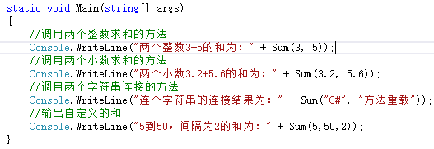

**程序源程序代码：**粘贴program.cs中代码

using System;

namespace P701

{

class Program

{

public static int Sum(int x, int y)

{

return x + y;

}

public static double Sum(double x, double y)

{

return x + y;

}

public static string Sum(string x, string y)

{

return x + y;

}

public static int Sum(int a, int b, int c)

{

int sum = 0;

for(int i = a; i <= b; i+=c)

{

sum += i;

}

return sum;

}

static void Main(string[] args)

{

Console.WriteLine("两个整数3+5的和为："+Sum(3,5));

Console.WriteLine("两个小数3.2+5.6的和为："+Sum(3.2,5.6));

Console.WriteLine("连个字符串的连接结果为："+Sum("C#","方法的重载"));

Console.WriteLine("1到100，间隔为8的和为："+Sum(1,100,2));

Console.ReadKey();

}

}

}

//粘贴运行结果界面截图

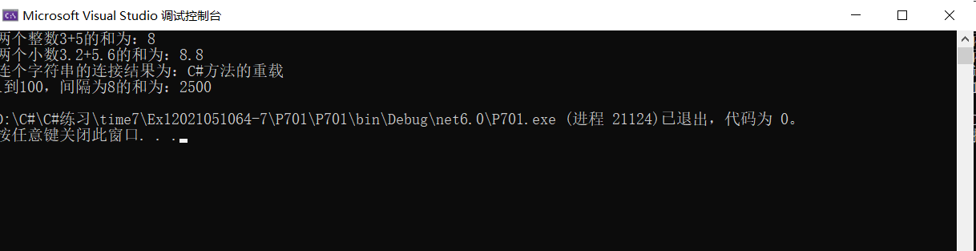

**任务2、方法重载（定义类）【项目名P702】**

使用**方法重载**，根据参数的个数自动重载相同名字的方法，计算面积（圆、正方形、长方形、梯形），同时注意常量字段的设置，参数的值可以任意设置。

拓展项：如何通过判断，计算长方形或圆柱体的面积。

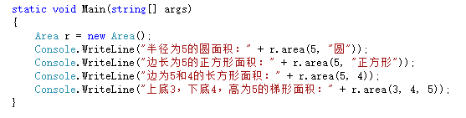

**程序源程序代码：**粘贴program.cs中代码

using System;

namespace P702

{

public class area

{

public const double PI = 3.1415927;

public double a;

public double b;

public double c;

//public string d;

public double Area(double r, string s)

{

if (s == "圆")

{

return PI * r * r;

}

else if (s == "正方形")

{

return r * r;

}

else if (r != Convert.ToDouble(s))

{

return r*Convert.ToDouble(s);

}

else

return 0;

}

public double Area(double x, double y, string z)

{

this.a = x;

this.b = y;

if (z == "长方形")

return this.a * this.b;

else if(z=="圆柱体")

{ return 2 * PI * this.a * (this.a + this.b); }

return 0;

}

public double Area(double x, double y, double z)

{

this.a = x;

this.b = y;

this.c = z;

return (this.a + this.b) * this.c / 2;

}

}

class Program

{

static void Main(string[] args)

{

area r = new area();

Console.WriteLine("半径为8的圆面积：" + r.Area(8, "圆"));

Console.WriteLine("边长为8的正方形面积：" + r.Area(8, "正方形"));

Console.WriteLine("边长9和13的长方形面积：" + r.Area(9,"13"));

Console.WriteLine("上底3，下底4，高为5的梯形面积：" + r.Area(3, 4, 5));

Console.WriteLine("半径为2，高为4的圆柱体面积："+r.Area(2,4,"圆柱体"));

Console.ReadKey();

}

}

}

//粘贴运行结果界面截图

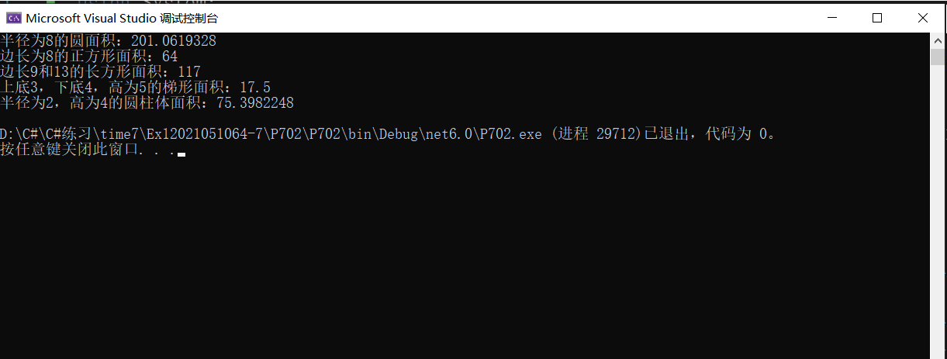

**任务3、操作符重载，【项目名P703】**

定义完整的ComplexNumber类，重载加、减、乘以及自增运算++等运算符。（参考P71，例4-8），测试数值任意。

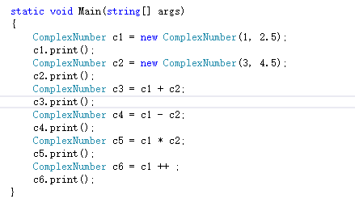

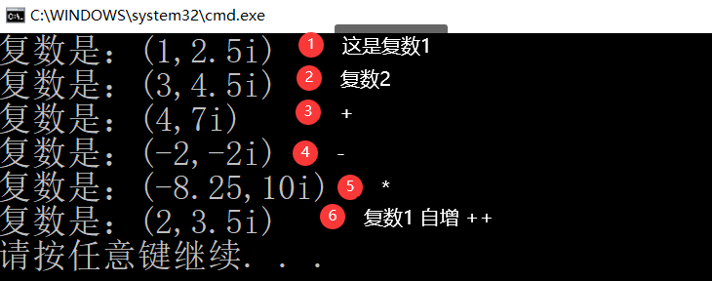

复数运算：

**(a+bi)+(c+di)=(a+c)+(b+d)i**

**(a+bi)-(c+di)=(a-c)+(b-d)i**

**(a+bi)*(c+di)=(ac-bd)+(bc+ad)i**

**源程序代码：**粘贴program.cs中代码

using System;

namespace P703

{

class ComplexNumber

{

public double a;

public double b;

public double c;

public ComplexNumber()

{

}

public ComplexNumber(double a, double b)

{

this.a = a;

this.b = b;

}

public static ComplexNumber operator +(ComplexNumber c1, ComplexNumber c2)

{

return new ComplexNumber(c1.a + c2.a,c1.b+c2.b);

}

public static ComplexNumber operator -(ComplexNumber c1, ComplexNumber c2)

{

return new ComplexNumber(c1.a - c2.a, c1.b - c2.b);

}

public static ComplexNumber operator *(ComplexNumber c1, ComplexNumber c2)

{

return new ComplexNumber(c1.a*c2.a-c1.b*c2.b, c1.b*c2.a+c1.a*c2.b);

}

public static ComplexNumber operator ++(ComplexNumber c1)

{

return new ComplexNumber(c1.a++,c1.b++);

}

public void print()

{

Console.WriteLine("复数是：（{0}，{1}i）",a,b);

}

}

class Program

{

static void Main(string[] args)

{

ComplexNumber c1 = new ComplexNumber(2,2.5);

c1.print();

ComplexNumber c2 = new ComplexNumber(4,8.5);

c2.print();

ComplexNumber c3 = c1 + c2;

c3.print();

ComplexNumber c4 = c1 - c2;

c4.print();

ComplexNumber c5 = c1*c2;

c5.print();

ComplexNumber c6= c1++;

c6.print();

Console.ReadKey();

}

}

}

//粘贴运行结果界面截图

